Helmer KW802

(Felhasználói kézikönyv)

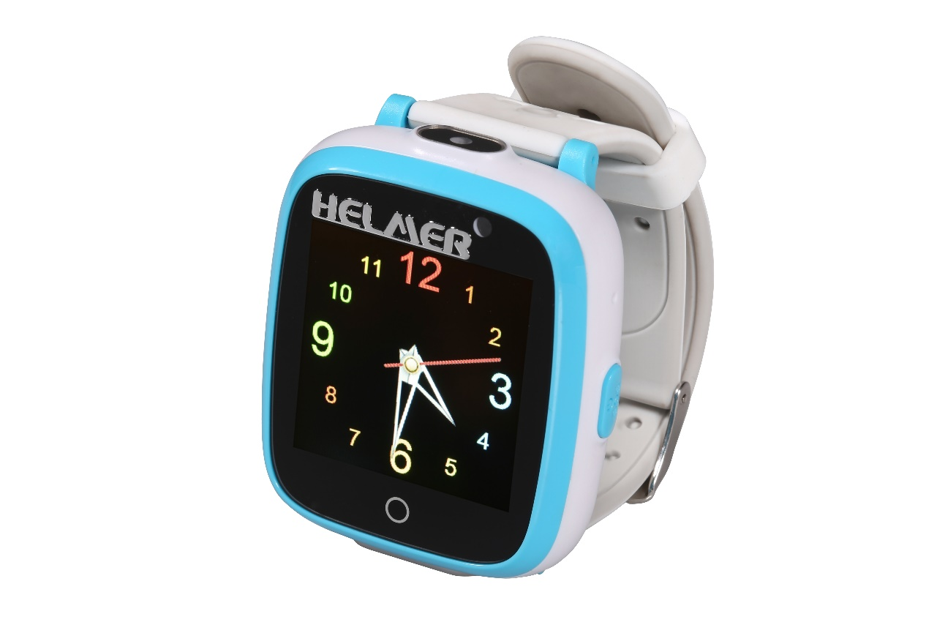

Köszönjük, hogy megvásárolta a termékünket. Ez a felhasználói kézikönyv tartalmazza a termék használatának részletes ismertetését, információt biztosít a termékről, beleértve a működését és a műszaki specifikációit is. Az óra használata előtt, kérjük, figyelmesen olvassa el ezt az útmutatót. Reméljük, hogy ez a termék kielégíti az Ön igényeit és hosszú ideig fogja Önt szolgálni. Kérjük, vegye figyelembe, hogy az ezzel a termékkel kapcsolatos specifikációk és információk bármikor megváltozhatnak, és az esetleges módosításokat a kézikönyv aktuális változata tartalmazza. A gyártó nem vállal felelősséget a jelen dokumentumban szereplő hibákért vagy hiányosságokért.

1) Vezérlő elemek
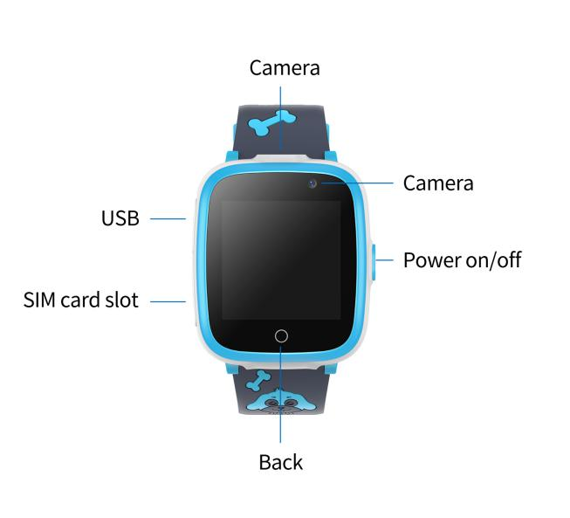
Fényképezőgép

Fényképezőgép
Fényképezőgép
USB csatlakozó
USB csatlakozó
SIM kártya foglalat
Power gomb
Power gomb
SIM kártya foglalat

Vissza gomb

A bekapcsolt óra menüjében a kijelzőn az ujjunk vízszintes mozgásával mozgunk.
A Vissza gombbal az előző menüpontba térhet vissza.
1.1 Bekapcsolás/ Kikapcsolás
Bekapcsolás: Nyomja meg és tartsa lenyomva a Power gombot
Kikapcsolás: Nyomja meg és tartsa lenyomva a Power gombot
* Ha az óra nem kapcsol be, több mint valószínű, hogy az akkumulátor le van merülve. Ebben az esetben az USB kábel és az adapter segítségével töltse fel.
1.2 Töltés
Húzza ki a szilikon dugót és csatlakoztassa a Micro USB kábelt az órához és az USB adapterhez.
* A töltés menete animációval van jelezve a kijelzőn. Az akkumulátor teljes feltöltődésekor az animáció véget ér.
Megjegyzés: Javasoljuk az 5V 1A USB adapter használatát. A töltés ideje 2-3 óra.

1.3 A SIM kártya behelyezése
Az órát a SIM kártya nélkül is lehet használni, mint klasszikus intelligens órát. A SIM kártya behelyezésével telefonálás lehetőséget kap.
A SIM kártyát az óra kikapcsolt állapotában helyezze be
Helyezze a nano méretű, PIN kóddal feloldott (a PIN-t a mobil telefonján oldja fel) SIM kártyát a foglalatba, a metszett oldallal befelé és a chippel a kijelző irányába. A SIM bekattintódását a foglalatba egy tompa hegyű tűvel segítse. Az órát a Power gomb megnyomásával végezze el.
2) Felhasználói felületek és funkciók

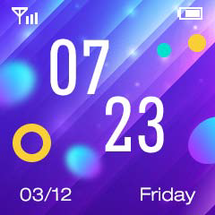
GSM jel
Az akkumulátor állapota
Idő

A hét napja
Dátum

Az aktív digitális karóralap esetében, lásd a felső ábrát, a Power gomb segítségével a kijelzőt analóg karóralapra lehet átkapcsolni. A Vissza gombbal, vagy ujjal megérintve a kijelzőt vissza lehet állítani a digitális karóralapra. Az ujj vízszintes mozgásával, jobbról balra, módosíthatja a digitális karóralap kinézetét, a kijelző közepének megérintésével beléphet az óra vezérlő menüjébe:

Az óra menüje
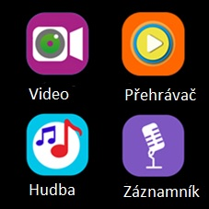
(más nyelvet az óra menüjének utolsó oldalán választhat ki – Nastavení – jazyk.
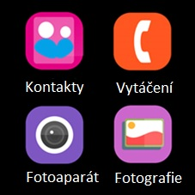

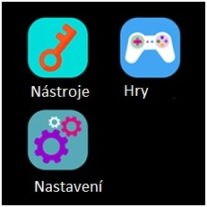
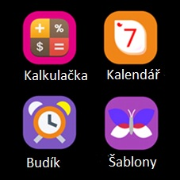

2.1 Névjegyek
A menü első oldalán kattintson a névjegyekre. Itt adhat hozzá névjegyet a telefonkönyvhöz vagy az ujja vízszintes mozgásával lapozhat a névjegyekben. A létrehozott névjegynél az ábrára való kattintással beszélgetést kezdeményezhet, a telefonszámra való kattintással módosíthatja a névjegy adatait. Max. 10 telefonszámot menthet el.

2.2 Tárcsázás
Bármilyen telefonszámot tárcsázhat.
2.3 Fényképezőgép
Fénykép készítéséhez használja a bal alsó sarokban található kamera ikont. A szelfik és az elülső kamerával történő felvétel közötti váltáshoz használja a bal felső sarokban található kamera ikont. A jobb alsó ikonnal a fényképalbumot tekintheti meg.
2.4 Fényképek
Itt tekintheti meg a fényképalbumot.
2.5 Videó
A videó felvétel készítéséhez használja a bal alsó sarokban található videokamera ikont. A szelfik és az elülső kamerával történő felvétel közötti váltáshoz használja a bal felső sarokban található kamera ikont. A jobb alsó ikonnal a rögzített videofelvételeket tekintheti meg.
2.6 Lejátszó
A videofelvételek lejátszására szolgál.
2.7 Zene
Az óra memóriájában található mp3 fájlok lejátszására szolgál. A fájlokat a PC-ről az USB adat kábel segítségével másolhat az órára. A PC-hez való csatlakoztatáskor az órát a PC mint adattárolót azonosít be, amelyen van egy Music könyvtár található. Ebbe a könyvtárba másolja be a mp3 fájlokat. A lejátszóban az alsó bal ikonra kattint, majd a „lehetőségekre” és „A playlist aktualizálása”
2.8 Üzenetrögzítő
A vörös kör ikonra kattintva hangfelvételt készíthet. A felvétel végén ugyancsak erre az ikonra kell kattintani.
2.9 Számológép – egyszerű számológép
2.10 Naptár – naptár, amelyben jobbról balra lapozhat.

2.11 Ébresztőóra
Akár 3 különböző ébresztőórát állíthat be, beleértve az ismétlést is.
2.12 Sablonok
Itt választhatja ki a felhasználói menü sablonját.
2.13 Eszközök
Tartalmaz stopperórát, időzítőt és fájlkezelőt, ahol szerkesztheti a fájlokat és ki is törölheti őket.
2.14 Játékok
Az óra 6 játékot tartalmaz, amelyeket az érintőképernyőn keresztül lehet vezérelni.
- CRAWL 2048
Az ujja segítségével mozgathatja a csempéket. Amikor két azonos számú csempe érintkezik, egybeolvadnak.
- Basketball shoot
Érintse meg az ujjával a labdát és dobja a mozgó cél felé.
- Bee war
Az ütő mellé kattintva mozgathatja az ütőt. A lila színű ellenséget kétszer kell eltalálni.
- Pinball Hit Bricks
A peron mellé kattintva mozgathatja a platformot. A cél az összes kocka eltávolítása.
- Car Grab Goods
A kocsi mellé kattintva mozgathatja a kocsit. A cél minél több léggömb összegyűjtése.
- Ultimate racing
Az autóra kattintva, tartva és az ujj jobbra/ balra mozgatásával mozgathatja az autót. A cél a többi autó kikerülése és az aranyérmék összegyűjtése.

2.15 Beállítások
◆Nyelv
a menü nyelv kiválasztása
◆Time/date
a dátum és az idő beállítása
◆Csendes üzemmód
az óra csendes üzemmódjának beállítása
◆Szülői felügyelet
3 másodpercig tartsa az ujját a következő ábrán. A következő lépésben kattintson háromszor a téglalap kívánt színére. A következő lépésben megadhatja azt a maximális időszakot, amelyre az óra lehetővé teszi a felhasználó számára, hogy játszon a játékokkal.
◆ Az alapértelmezett beállítások visszaállítása
Visszaállítja az óra gyári beállításait.
Figyelem
A készülék beépített lítium ion akkumulátorral rendelkezik. A helytelen kezelés az akkumulátor repedéséhez vezethet, ami veszélyes vegyi anyagok felszabadulását eredményezheti. A tűzveszély elkerülése érdekében az akkumulátort ne szerelje szét, ne törje össze, ne szúrja át és ne dobja tűzbe vagy vízbe. Az akkumulátort a törvényeknek megfelelő biztonságos módon hasznosíthatja újra vagy semmisítheti meg.
Megfelelőségi nyilatkozat
A Helmer-Europe, s.r.o. ezennel kijelenti, hogy ez a készülék megfelel az 1999/5 / EK irányelv alapvető követelményeinek és egyéb vonatkozó rendelkezéseinek. Ezt a terméket az Európai Unió elektromos és elektronikus berendezések hulladékairól szóló irányelvével (WEEE - 2002/96 / EK) összhangban nem szabad szokásos háztartási hulladékként megsemmisíteni. Megsemmisíteni úgy kell, hogy visszaviszi az értékesítési helyre, vagy leadja a helyi gyűjtőhelyen.
Műszaki támogatás: servis@prijimace.cz, +420 777 840 315 (po-pá 9:00-15:00)
A szerviz címe: Helmer-Europe, s.r.o. , Opletalova 92, 56301 Lanškroun

